ANEXO Nº 3

Iván Flores, Senador de la República, otorga Patrocinio o Adhesión, según corresponda, a la Iniciativa Juvenil de Ley “Modificación Ley Cholito” presentada por los estudiantes del Colegio Andrés Bello Centro, Región de Coquimbo, en el marco de la versión XII del Torneo Delibera organizado por la Biblioteca del Congreso Nacional.

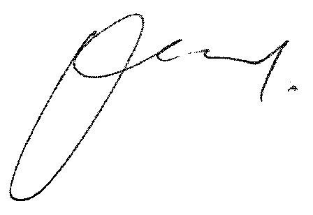

Iván Flores
Senador de la República.

Fecha
24-07-2023

